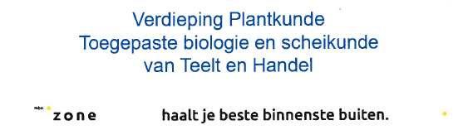
Lesbrief 1.4
Naam: Klas:
Lees de reader BLOK 1 SCHEIKUNDE .
Beantwoord de volgende vragen:
1. Welke 2 stoffen zijn veel in het nieuws als het om milieu problematiek gaat?
2. Geef 3 eigenschappen van keukenzout.
3. Kies een stof en bedenk er een geschikte constante voor.
4. Noem een gevaarlijke stof die je kunt vinden op jouw stage bedrijf.
Welk pictogram zit daarop?
5. Geef van alle vier materialen groepen één voorbeeld.
6. Geef een voorbeeld van een zuivere stof en een mengsel
7. Zoek de formule van de zuivere stof op en teken die hieronder
8. Benoem de atomen uit jouw zuivere stof
9. Weke 3 fases zijn er? Benoem deze met de aanduiding er achter.
10. Hoeveel graden Kelvin is het vriespunt van water?
11. In welke fase de afstand tussen de moleculen het grootst?
12. Benoem de overgang van vast naar gas en van gas naar vloeibaar.
Vast-Gas:

Gas-Vloeibaar:
13. Kwik is een heel zwaar molecuul maar wel vloeibaar, door welke krachten blijft kwik in bolletjes en vloeit het niet uit?
14. Wat is het verschil tussen een smelt punt en een smelt traject?
15.Noem 3 manieren om mengsel te scheiden.
16. Wat is een ander woord voor een extractie middel?

